使用说明书

KFJL-I气体定量检漏仪说明书

武汉科港动力电气有限公司

WuHan KeGang Power Electric Co.，Ltd

目 录

第1章 产品简介 3
第2章 技术数据 4
第3章 产品结构 5
第4章 操作步序及使用方法 6
第5章 标准方法 7
第6章 附件表 9

警告：
除特殊说明，仪器运行前必须先确认真空泵油是否已经加入，若没有，请先加油再使用，否则将损坏仪器。拆除仪器油位孔挡板即可自行添加真空泵油.
真空泵油加入后，仪器运输过程中不可倒置。

第1章 产品简介
该SF₆气体定量检漏仪其原理为：空气中含有的六氟化硫气体浓度变化时，该混合气体在高频电磁场的作用下其电离的程度也将不同，通过检测电离度即可反映六氟化硫浓度。
仪器采用小型真空泵，探头与主机为分体式。具有体积小、重量轻、携带方便、灵敏度高、稳定性好、响应速度快、探头不会中毒、不产生有毒气体等特点。并有液晶显示气体浓度，使仪器读数更为方便准确。
本仪器新增了报警设定功能，当被测气体浓度大于或等于设定值时，即自行发出报警声。
本设备专用于于电力、铁道、电器制造、化工、消防器材以及原子物理科研等部门对充有六氟化硫设备、容器进行检漏，可以迅速、准确地定性和定量检测。

第2章 技术数据
测量范围（SF₆）： 0.01ppm～500ppm（体积比）
响应时间： 不大于3秒
指示方式： 液晶数字显示和声、光讯号报警
报警设定范围： 0.01ppm～500ppm（体积比）
真空泵抽速： 1升/秒
真空管道长度： 4米
连续工作时间： 不大于4小时
工作条件 ： 交流电源 220V 50Hz
环境温度 7℃-40℃
相对湿度 不大于85%
功率：约180W
整机重量 ：约18Kg

第3章 产品结构
1.仪器面板上各控制件的布置如图（1）

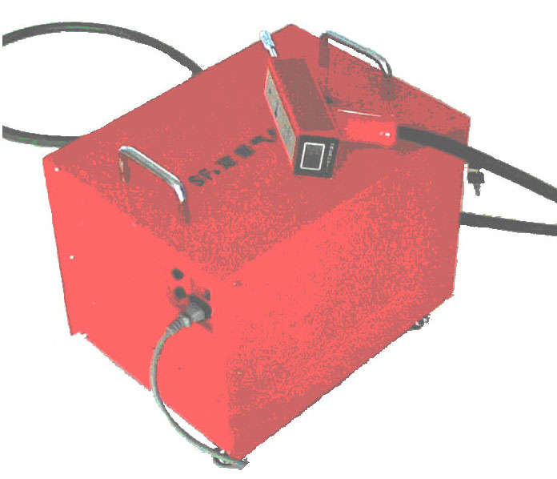
3
5
12
100
2
9
4
11
7
8
6
1

1 检测开关
2电源开关
3电源插口
4交流保险丝（0.5A）
5直流保险丝（5A）
6主机
7针阀
8手持探头
9液晶显示器
10按键
11电离腔观察窗
12气电管道

第4章 操作步序及使用方法
1、插上电源，打开“电源开关”， 此时可听到电机的起动声。
2、真空泵启动１０分钟后（环境温度低于7℃时应运转15---20分种），打开“检测开关”如果在探头上方的窗口内可看到微弱的暗紫色激发光(即“起辉”)，且液晶显示屏下侧基数值接近该仪器枪头上所标数值时则可以开始测量。(开机后显示屏中间大数值为实时检测的SF6气体浓度，不需要再查表，下方小数值为基数值，此基数值只作为仪器稳定性的参考。)
3、如果不“起辉”，则可用手指堵住探头（针阀）的进气口，以提高真空系统的真空度。如堵住探头后的10秒内仍不“起辉”，待10分钟后在再堵住探头后的10秒内，否则将损坏有关电子器件。
4、开机６０秒仪器将自校准取零点，如６０秒内没能取到零点，则将手持探头在空气中，按“确认”键，取零点。
5、１０分钟后，在仪器达到一定的真空度，基数值基本稳定后，将探头移至被检处，如果有气体泄露，此时液晶显示屏上的读数增大，显示体积比浓度。
6、按“”键设置报警点，当测量的体积比浓度大于报警点，仪器将发出滴滴的报警声.

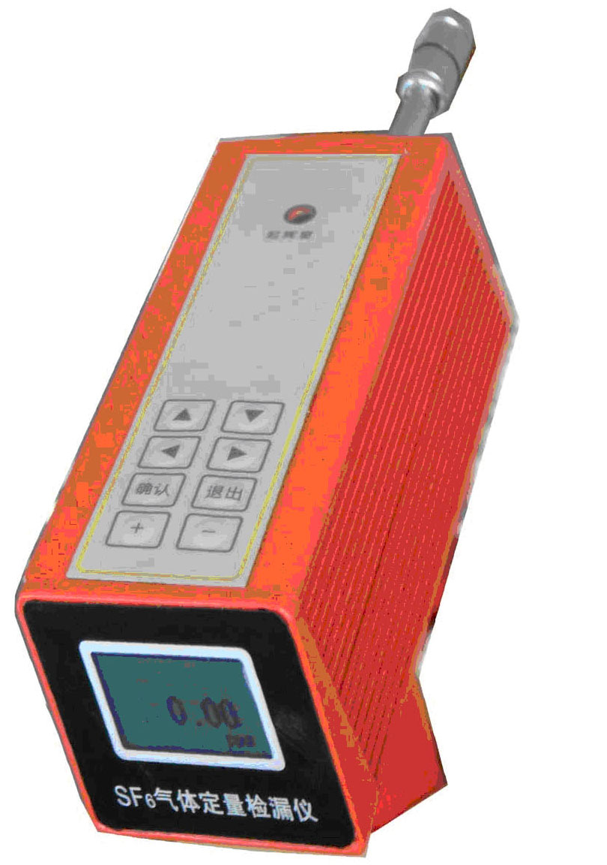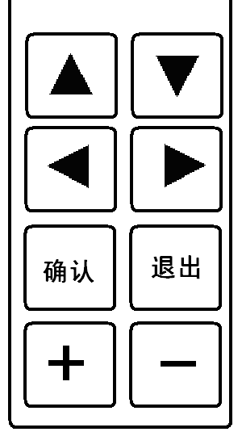

第5章 标准方法
1、标定准备：
SF6标准气体：40 ppm、200 ppm
减压阀、自封袋
2、方法和步骤：
A、插上电源线，打开真空源电源，等待10至20分钟；
B、按住面板上的“确定”键，打开枪头电源开关听到“滴”的声音后放开，察看起辉窗口是否已有辉光，辉光一般比较暗淡，请在较暗的环境中查看或用手遮挡后用一只眼贴近窗口查看。如果未能起辉，请检查是否管道受压、枪头是否受堵、抽真空时间是否太短等。
C、将减压阀连接到40ppm的气瓶上，输出压力调到最小，打开钢瓶阀门，用自封袋贴近出气口，再缓慢打开输出端阀门，使标准气体慢慢灌入自封袋；
D、将枪头插入装满40ppm标准气体的自封袋，观察枪头屏幕左下角数据，待相对稳定后记录下来，可以记录为：浓度40ppm（原存1450）；再按同样的方法记录下通入200ppm标准气体时左下角的数值，如浓度200ppm（原存1820）；如果有多种标准气体，按以上同样的方法通入气体并记录数值；
E、同时按下枪头面膜上的“上、下” 键，通过加减键将数值改为“6”，再按确定键，如下图显示：
点： 01/06
浓度： 0.00
原存：01000
00293
点： 02/06
浓度： 0.01
原存：01030
00293
点： 03/06
浓度： 0.10
原存：01080
00293

此为零点数据 0.01标气的数据 0.1标气的数据
无须修改 无标气则不修改 无标气则不修改
点： 05/06
浓度： 40.00
原存：01450
00293
点： 06/06
浓度： 200.0
原存：01820
00293
点： 04/06
浓度： 1.00
原存：01200
00293

1标气的数据 40标气的数据 200标气的数据

无标气则不修改 按记录的数据修改 按记录的数据修改

F、数据的修改方法如下：
当光标位于“点：01/06”这一行时，按“右”键4下，使变为“点：05/06”，此时按下键一次，光标移动至“浓度”一行，先多按几次左键，将本行数据清零，再按“+”键4次，使最后一位数变成“4”， 再通过“左”键，使数据变为040.00，按确定键后该数据自动保存光标自动下移到“原存”一行，按同样的方法改成01450，按“确定”键，该数据自动保存并下移一行，按一次“下”键，光标会移到首行，此时按一次“右”键，使变为“点 06/06”，按同样的方法，将先前测试好的数据输入并保存，退出标定界面即可。
G、注意点：
点数需按实际需要来设置，“零”点无须修改，“0.01、0.1、1”这些标气如果没有的话，原厂数据可不修改，但不建议删除，仅在后面的点修改数据即可；
标定的数据必须按从小到大的顺序输入；
气源不能有流量和压力，否则测量数据会不稳定。
标定和使用该仪器时，管路均不能受挤压，否则会影响起辉和正常使用。

第6章 附件表
使用说明书 1
保险丝Ф5×20mm 3个5A，3个0.5A
电源线 1
真空泵油 1

